**[3번째 실습 과제]**

<데이터베이스개론(01)>

20201012 컴퓨터학과 임소정

● PROFESSOR 테이블을 이용하여 다음을 수행해보자.

- 부교수들의 이름과 주민번호를 함께 출력하시오.

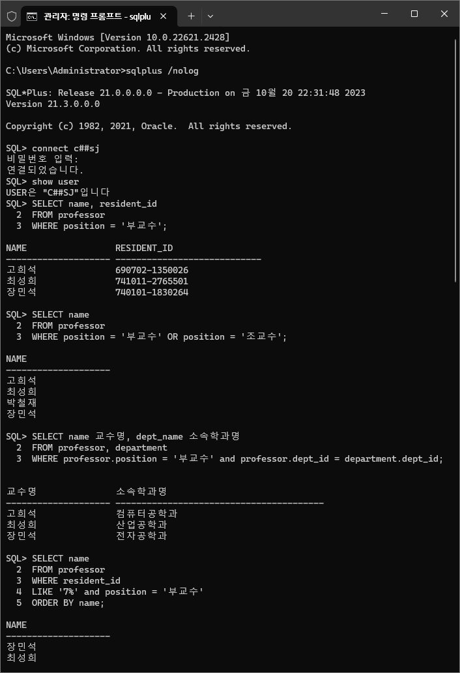

- 부교수와 조교수들의 이름을 출력하시오.



- 부교수들의 이름과 학과를 출력하시오. NAME 필드명은 “교수명으로, DEPT_NAME 필드는 “소속학과명”으로 바꿔 출력한다(필드 재명명).



- 70년대에 출생한 부교수들의 이름을 출력하시오(오름차순, 내림차순으로 각각).

<오름차순>

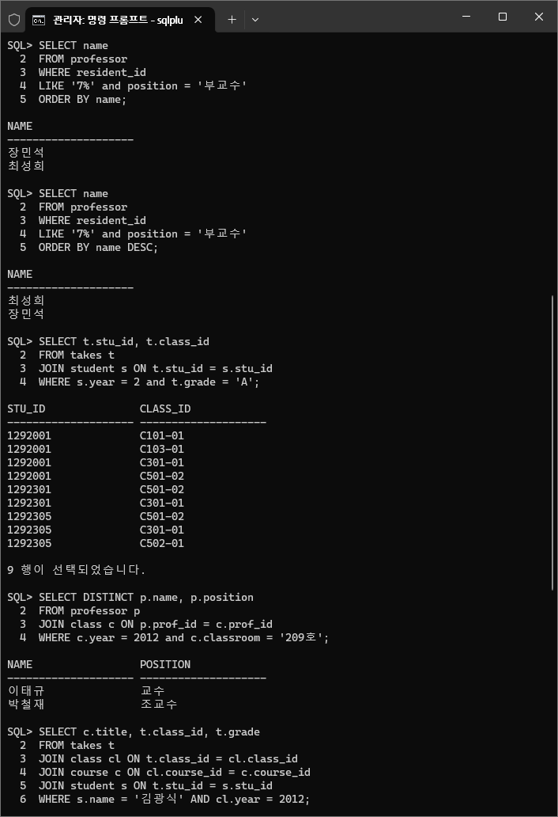

<내림차순>



● 조인 연산을 사용하여 다음을 수행해보자.

- 2학년 학생 중 A학점을 받은 학생의 STU_ID와 A학점을 받은 해당 CLASS_ID를 함께 출력하시오.



- 2012년 209호 강의실에서 강의를 한 교수의 이름과 직위(POSITION)를 출력하시오.

\

- 2012년 김광식 학생이 수업한 교과목명, 해당수업 ID(CLASS_ID), 받은 학점을 함께 출력하시오.

